ARTIKEL
Afzender: Logo Brugge-Oostende vzw
Auteur: Dieter Vanparys
Ideale publicatiemaand: januari-december

Gezonder verbouwen: afbreken?
Vorig jaar werden in Vlaanderen bijna 19.000 omgevingsvergunningen uitgereikt voor het verbouwen van woningen (de vroegere ‘bouwvergunning’). Hiernaast zijn er heel wat mensen die verbouwen of klussen zonder dat een vergunning nodig is of gevraagd wordt. Het is dus duidelijk dat heel wat Vlamingen vroeg of laat zelf renovaties doen. Bij verbouwen hoort heel vaak ook eerst een stuk afbraak van het gebouw. Sommigen nemen daarvoor een professional onder de arm, terwijl anderen dit liever zelf doen omdat ze dit leuk vinden of om kosten te besparen. Door je een beetje te informeren en goed uit te kijken, kan je dergelijke afbraakwerken op een gezondere en veiligere manier uitvoeren. Het is ook een ideaal moment om vooruit te kijken en gezondheidsrisico’s in de toekomst te vermijden!
- Je ‘verbouwkit’ samenstellen
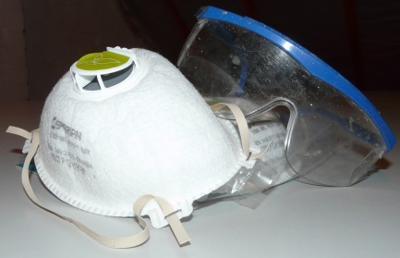
Bij de start van je verbouwingen zit je vaak boordevol energie en vlieg je er liefst zo snel mogelijk in. Toch is het belangrijk om niet alleen je ‘werkkleren’ aan te trekken, maar ook te bekijken of je goede handschoenen, veiligheidsbril, stofmasker, gehoorbescherming,… paraat hebt. Ga je schuren, schaven, kloppen,…. dan zijn dit essentiële hulpmiddelen om te vermijden dat je bijvoorbeeld oogschade of problemen met je luchtwegen krijgt. Bekijk goed op de gebruiksaanwijzing van je PBM’s (= persoonlijke beschermingsmiddelen’) of ze geschikt zijn voor de klus die je wil uitvoeren. Zo heb je verschillende types maskers voor grof stof, klein stof en gassen of dampen. Gebruik je het verkeerde type voor jouw klus, dan zal het masker je gezondheid niet of niet voldoende beschermen.
- Producten of materiaal gebruiken?
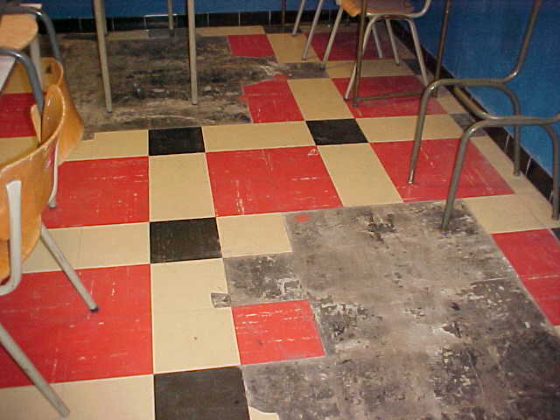
Voor sommige klussen heb je specifieke producten of materialen beschikbaar: zo kan je voor het verwijderen van verflagen afbijtmiddelen, schuurmiddelen, schuurmachines, verfbranders,… gebruiken. Het zou te ver leiden om ze in detail te vergelijken, maar dé tip hierbij is: lees de gebruiksaanwijzing en volg ze goed op!
- Ken je woning: heb je asbest?
Ben je van plan om vloeren, schouwen, daken, verwarmingsinstallaties,… af of uit te breken in een oudere woning, bekijk dan op voorhand of de kans bestaat dat deze asbest bevatten. Asbestbevattend materiaal vind je heel typisch terug in oude golfplaten, maar het kan op heel wat, soms onverwachte plaatsen voorkomen.
Hoe je asbestmateriaal kan herkennen en hoe je er moet mee omgaan vind je terug op www.asbestinfo.be. Je vindt er heel wat goeie tips, foto’s en filmpjes!
Heb je asbestbevattende materialen in je woning, informeer je dan eerst goed of je deze zelf op een veilige en gezonde manier kan en mag verwijderen. Is dit het geval, neem dan gepaste voorzorgsmaatregelen of laat het verwijderen op de correcte manier. Zo vermijd je niet alleen dat je tijdens de werken asbestvezels inademt, maar ook dat er achteraf nog asbestmateriaal in de woning blijft en jij (en je gezin) nog lange tijd blootgesteld blijven worden.
- Ken je woning: heb je loden waterleidingen of loodverf?
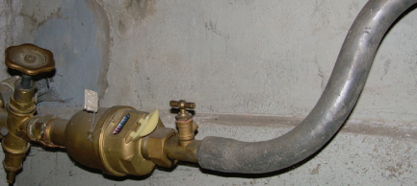
In oudere woningen kan lood voorkomen in oude verflagen of in oude waterleidingen. Het lood in de oude verflagen kan tijdens verbouwingen een probleem vormen als je het afbrandt of afschuurt en zo inademt. Loodverf kan in woningen een ernstig probleem vormen voor kleine kinderen die de verfschilfers opeten of het loodverfstof binnenkrijgen. Meer info over loodverf vind je terug op www.gezondleven.be/themas/gezondheid-en-milieu/gezond-binnen/stoffen/lood.
Loden waterleidingen geven lood af in je drinkwater en kunnen zo ernstige gezondheidsrisico’s veroorzaken. Dit is zéker van belang voor kinderen en zwangere vrouwen! Vervang ze dus best door nieuwere, veiligere types waterleiding. Was je niet direct van plan om je waterleidinginstallatie te vernieuwen, bekijk dan toch sowieso even of je loden leidingen hebt. Als je immers toch verbouwingen doet, kan je maar beter de leidingen vervangen als je woning toch openligt. Meer info over loden waterleidingen en hoe je ze herkent, vind je terug op www.zorg-en-gezondheid.be/drinkwater.
- Ken je woning: heb je vochtproblemen?
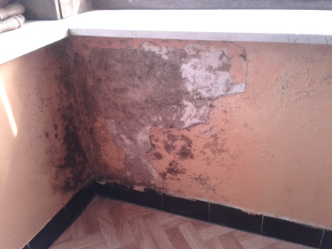
Bijna 1 op 5 Vlamingen woont in een woning met vochtproblemen (lekkend dak, vochtige muur of vloer of rottend raamwerk). Vocht en de daaruit volgende schimmelproblemen kunnen niet alleen je perfect uitgevoerde renovatie binnen de kortste keren om zeep helpen en je nadien op nog extra kosten trakteren. Maar deze kunnen ook ernstig inwerken op je gezondheid en die van je gezin.
Daarom vormen afbraakwerken in je woning een ideale gelegenheid om ook eens te kijken of je ergens vochtproblemen hebt. Heb je pleisterwerk, vloeren, muren,…verwijderd, let dan goed op of je nergens vocht of vochtsporen zoals schimmel, muffe geuren, ,… terugvindt. Merk je vochtproblemen op, pak ze dan meteen aan en verwijder beschimmeld materiaal zodat de schimmels niet verder kunnen groeien.

Extra info:
- www.asbestinfo.be
- www.gezondleven.be/themas/gezondheid-en-milieu/gezond-binnen/stoffen/lood
- www.zorg-en-gezondheid.be/drinkwater

